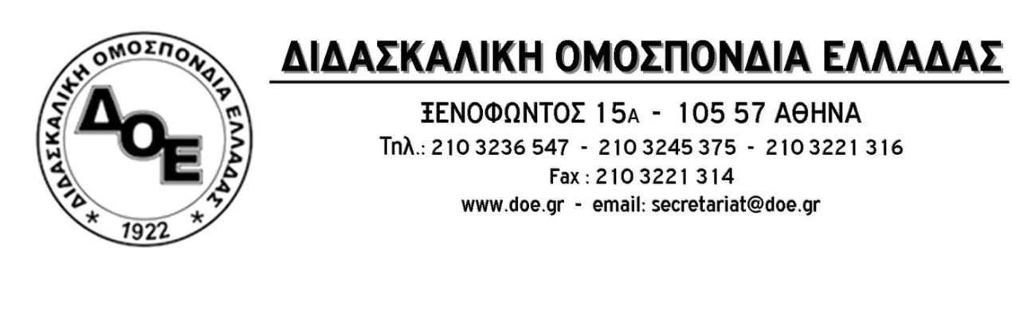
Αρ. Πρωτ.778 | Αθήνα 14/7/2020  Προς  1. την Αρχή Προστασίας Δεδομένων Προσωπικού Χαρακτήρα  2. τους Συλλόγους Εκπαιδευτικών Π.Ε.

Θέμα: Συνάντηση φορέων στο Υ.ΠΑΙ.Θ. Τακτικισμοί και κινήσεις δημιουργίας εντυπώσεων από την πολιτική ηγεσία του Υπουργείου Παιδείας για το ζήτημα της εξ αποστάσεως εκπαίδευσης

Σε μια σειρά κινήσεων τακτικής και επικοινωνιακών τεχνασμάτων έχει αποδοθεί τα τελευταία 24ωρα η πολιτική ηγεσία του Υπουργείου Παιδείας σε σχέση με το θέμα της εξ αποστάσεως εκπαίδευσης και της ζωντανής αναμετάδοσης των μαθημάτων μέσα από τη σχολική τάξη. Γεγονός που αποκτά ιδιαίτερη σημασία ενόψει της εξέτασης της προσφυγής της Δ.Ο.Ε. από την Ολομέλεια της Αρχής Προστασίας Δεδομένων Προσωπικού Χαρακτήρα την Τρίτη 14 Ιουλίου 2020.
Θυμίζουμε ότι το Δ.Σ. της Δ.Ο.Ε., αμέσως μετά την ψήφιση της τροπολογίας και την έκδοση της Υπουργικής Απόφασης για την εξ αποστάσεως εκπαίδευση, ζήτησε από την πολιτική ηγεσία του Υπουργείου Παιδείας τη χορήγηση αντιγράφου της Εκτίμησης Αντικτύπου (προϋπόθεση για την ύπαρξη της τροπολογίας), στη σύνταξη της οποίας θα έπρεπε, σύμφωνα με τα ισχύοντα, να έχει κληθεί να συμμετέχει από το Υπουργείο Παιδείας. Το αίτημα της Δ.Ο.Ε. με ημερομηνία 18/5/2020 έμεινε για ένα μήνα αναπάντητο από το Υπουργείου Παιδείας με αποτέλεσμα η Δ.Ο.Ε. να αναγκαστεί να καταφύγει στο μέτρο της έκδοσης εισαγγελικής παραγγελίας στις 19/6/2020. Η πολιτική ηγεσία του Υπουργείου Παιδείας επέλεξε τον αντιδημοκρατικό δρόμο της παρέμβασης με ανυπόστατους ισχυρισμούς, ώστε να πετύχει την ανάκληση της εισαγγελικής παραγγελίας και στις 10/7/2020 έδωσε στη δημοσιότητα μια επεξεργασμένη εκδοχή της εκτίμησης από την οποία απουσιάζει πλήθος σελίδων και ιδιαίτερα αυτές, που αφορούν στα μέτρα, που έχει λάβει το Υπουργείο για την ασφάλεια των δεδομένων μαθητών και εκπαιδευτικών.
Αποκαλύπτοντας τις επικοινωνιακές προθέσεις της απηύθυνε πρόσκληση προς το Δ.Σ. της Δ.Ο.Ε. το βράδυ της Παρασκευής 10/7/2020 και ώρα 10:54μ.μ. (με τη γραμματεία της Δ.Ο.Ε. φυσικά κλειστή λόγω πενθημέρου εργασίας των υπαλλήλων, της οποία το Υπουργείο φαίνεται να αγνοεί την ύπαρξη) για συζήτηση του ζητήματος της εξ αποστάσεως εκπαίδευσης τη Δευτέρα 13/7/2020 με τον όρο μάλιστα της συμμετοχής 3 μόνο μελών του Δ.Σ. της Δ.Ο.Ε.. Ανάλογα έπραξε και προς τα Δ.Σ. της Ο.Λ.Μ.Ε. και της Ο.Ι.Ε.Λ.Ε.
Το Δ.Σ. της Δ.Ο.Ε. καταδικάζοντας τις απαράδεκτες πρακτικές της πολιτικής ηγεσίας του Υπουργείου Παιδείας που φανερώνουν περιφρόνηση προς το θεσμικό διάλογο, αποφάσισε πιστό στην αρχή που διέπει τη λειτουργία του για διάλογο και κατάθεση των απόψεων της Ομοσπονδίας με κάθε τρόπο, τη συμμετοχή του, με ένα μέλος από κάθε παράταξη που εκπροσωπείται στο Διοικητικό του Συμβούλιο, στη συνάντηση ώστε να εκφράσει για μια ακόμη φορά την κάθετη αντίθεσή του στη ζωντανή αναμετάδοση των μαθημάτων μέσα από τη σχολική αίθουσα, να μεταφέρει την ηχηρή απάντηση των εκπαιδευτικών της Πρωτοβάθμιας Εκπαίδευσης οι οποίοι αρνήθηκαν στο σύνολό τους να ανοίξουν τις κάμερες μέσα στις σχολικές τάξεις και να απαιτήσει από την πολιτική ηγεσία την απόσυρση των απαράδεκτων ρυθμίσεων και τη δέσμευσή της ότι δεν θα αποπειραθεί (με την επίκληση των όποιων έκτακτων συνθηκών) να χρησιμοποιήσει το επικουρικό, παιδαγωγικά, μέσο της εξ αποστάσεως εκπαίδευσης ως μηχανισμό περιστολής των προσλήψεων εκπαιδευτικών( αναπληρωτών βέβαια, αφού οι μόνιμοι διορισμοί στη Γενική Αγωγή αναμένονται…).
Η συνάντηση, όμως, στο Υπουργείο Παιδείας δεν ήταν τίποτε περισσότερο από ένα επικοινωνιακό τέχνασμα δίχως περιεχόμενο με στόχο τη βελτίωση της εικόνας της ηγεσίας του Υ.ΠΑΙ.Θ. Δεν τέθηκε συγκεκριμένη ατζέντα και δεν υπήρξε καμία απολύτως εισήγηση εκ μέρους της πολιτικής ηγεσίας ενώ οι ανομοιογενείς ως προς το εύρος της θεσμικής τους εκπροσώπησης φορείς, είχαν τη δυνατότητα να τοποθετούνται κατά βούληση επί όποιου ζητήματος επέλεγαν αφού δεν υπήρχε μια σωστά οργανωμένη κεντρική συζήτηση. Όλα για το θεαθήναι.
Είναι σαφές ότι όλες αυτές οι σπασμωδικές κινήσεις είναι ενταγμένες σε μια επικοινωνιακού χαρακτήρα στρατηγική, δίχως ουσιαστικό περιεχόμενο και ουσία ενώ παράλληλα αποτελούν μια αποτυχημένη απόπειρα «απάντησης» στην παντελή απουσία θεσμικού διαλόγου με τις οργανώσεις που εκ του ρόλου τους ως εκπροσώπων των υποκειμένων των δεδομένων προσωπικού χαρακτήρα, όφειλε προ πολλού να έχει πραγματοποιήσει, πριν την έκδοση της εκτίμησης αντικτύπου και σε κάθε περίπτωση, αφού είχε χορηγήσει το σύνολο της μελέτης στους ενδιαφερόμενους, η πολιτική ηγεσία του Υ.ΠΑΙ.Θ.

